Naručitelj | Nexe d.d., Našice, Tajnovac 1
Broj nabave | 01/2023 – EnU-2
Naziv nabave | Nabava sustava ventilacije – II. postupak
Vrsta dokumenta | PRILOG V - Tehnički opis
Ventilacija zgrade restorana riješena je sa dva ventilacijska sustava: ventilacija sale restorana i ventilacija kuhinjskog prostora sa ventilacijskom napom.
Ventilacija sale restorana vrši se preko ventilacijske klima komore s rekuperatorom od 11.800 m³/h zraka koja je smještena na krovu kuhinje, a ubacivanje i izbacivanje zraka vrši se kroz ventilacione kanale postavljene u stropu sale. Na stropu su postavljeni anemostati za ubacivanje zraka po sredini sale, a za izbacivanje zraka sa strane.
U sali restorana je raspored stolova za 550 osoba te ventilacijska klima komora koja
prvenstveno pokriva potrebnu količinu svježeg zraka za puni kapacitet.
Grijanje sale restorana je preko radijatora, a hlađenje ventilacijom.
Ventilacijska klima komora sale restorana ima ugrađen rashladnik vode (dva kompresora od 7,95 kW el. priključka) preko kojeg se ubačeni zrak hladi. Rashladnik vode je freonski R22 koji je ekološki neprihvatljiv tj. zabranjen za upotrebu. Za veću efikasnost u hlađenju postavljen je adijabatski sustav hlađenja kondenzatora od 29 kg/h vode koji je van upotrebe zbog kamenca jer nema omekšivača vode. Grijač 63 kW na ventilacijskoj klima komori nije spojen instalacijski na kotlovnicu te nije u funkciji. Zagrijavanje vanjskog zraka dobiva samo se samo od rekuperacije preko radijatorskog grijanja u sali. Rekuperatorska jedinica je iskoristivosti 56,7%. Ventilacijska klima komora se uključuje ili isključuje ručno prema potrebi sale.
Ventilacijska klima komora eko nape 11.200 m3/h smještena je na krovu kuhinje (pored ventilacijske klima komore sale restorana). Ugrađeni grijač/hladnjak 120 kW spojen je cijevno instalacijski na kotlovnicu. Veći dio vanjskog zraka od 11.200 m3/h koji prolazi kroz grijač/hladnjak ubacuje se direktno u eko napu (oko 70% tj.7800 m³/h) i odmah izbacuje kroz odsis nape, a manji (oko 30% tj. 3.400 m³/h) ubacuje u prostor kuhinje kao dovod svježeg zraka. Kod ovako postavljenog sustava ubacuje se u eko napu preko grijača/hladnjaka 200kW grijani/hlađeni zrak od oko 7800 m3/h koji se odmah izbacuje u okolinu.
Kod strojeva za pranje bijelog i crnog posuđa te konvektomata nema odsisne ventilacije nego je odsis kuhinjskog prostora preko nape što je problematično kod otvaranja tih aparata jer se parni oblak diže pod strop kuhinje i tamo ostaje. Stroj za pranje bijelog posuđa kapaciteta oko 1600 tanjura/h je u posebnoj prostoriji u kojoj nema ventilacije.
Sl. 1-5: Klima komore na krovu restorana, otvori u spuštenom stropu za dobavu i odsis zraka iz sale restorana
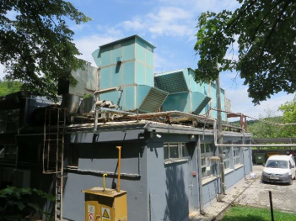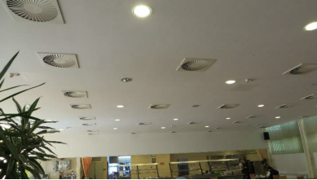
Sl. 1-6: Kuhinjska eko napa
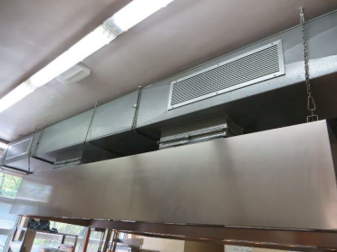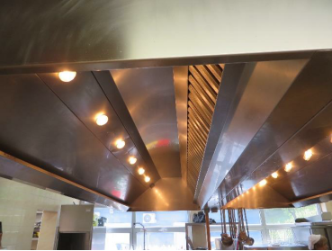
Grijanje kuhinjskog prostora je preko radijatora, a dovod svježeg zraka od 3400m3/h u kuhinjski prostor koji se grije ili hladi je preko kanalskih rešetaka postavljena na dovodnom ventilacijskom kanalu eko nape.
Regulacija uključivanja i isključivanja te podešavanje kapaciteta odsisa ili dobave zraka je ručna. Grijanje odnosno hlađenje vezano je za sustav koji je postavljen u kotlovnici koja grije ili hladi upravnu zgradu. To je problematično naročito u prijelaznim vremenskim razdobljima, kada se grije prostor kuhinje preko ventilacije (već zagrijan od termičkih aparata) umjesto da se hladi, te se pokušava osvježiti otvaranjem vanjskih vrata kuhinjskog prostora.
Sanitarna topla voda dobiva se iz električnih bojlera smještenih u sanitarijama, a za potrebe kuhinje postavljen je plinski bojler smješten u pomoćnom prostoru kuhinje.

